温馨提示：
1.本试卷共两道大题20道小题。满分100分，考试时量75分钟。
2.本试卷分试题卷和答题卷两部分，本试题卷分第I卷(选择题)和第II卷(非选择题)两部分。其中第II卷19～20题为选考题，其它题为必考题。全部答案必须用2B铅笔和0.5毫米黑色墨水签字笔在答题卷，上指定位置作答，在试题卷.上作答均视为无效。
3.答题前，请将自己的姓名、考号等项目填写清楚。
第I卷(选择题)
本卷共16个小题，每小题3分，共48分。在每小题给出的四个选项中，只有一项是最符合题目要求的。
读“某国1940～2010年人口自然增长率变化图”(图1)，完成1～2题。
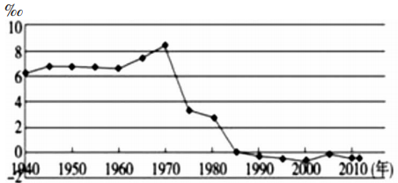
1.图1图示时间段内，该国人口最多的年份是
A.2010年 B.1985年 C.1970年 D.1940年
2.缓解该国目前人口问题的合理措施是
A.鼓励外迁 B.提前退休 C.提倡早婚 D.鼓励生育
3.该国最可能位于
A.非洲 B.亚洲 C.欧洲 D.南美洲
海洋难抵极，又称尼莫点(48°52'6"S，123°23'6"W)，位于南太平洋中央海面上，是地球表面距离陆地最偏远的地点，与最近的陆地相距约2688km。该点(图2)孤立于陆域、洋流及船舶航线之外。从20世纪70年代至今，已有大量的人造失效航天器残骸坠落并埋葬在尼莫点周边海域。据此完成4～5题。
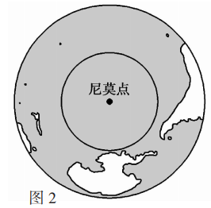
4.尼莫点附近海域
A.靠近极地，受磁场干扰，通讯困难 B.盛行西南风，风大浪急，天气恶劣
C.纬度较高，冰山众多，航行受阻 D.有机质较少，海洋生物难以生存
5.与其他海域相比，尼莫点周边海域成为失效航天器残骸坠落和埋葬地的有利条件是
A.海水深度较大 B.环境影响较小 C.自净能力较强 D.隐蔽条件较好
2019年3月24日，国家主席习近平抵达法国尼斯，对法国进行国事访问。图3为法国地形图。读图回答6～7题。
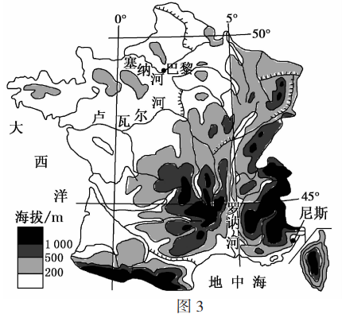
6.该日，尼斯比巴黎
A.正午太阳高度小 B.日出较晚 C.自转线速度快 D.白昼略长
7.法国
A.罗讷河下游有凌汛现象，夏季径流量大 B.终年受盛行西风控制，温和多雨
C.建运河连接河流，沟通大西洋和地中海 D.地形类型多样，以高原盆地为主
某旅行者在图4地区旅游，发现甲地分布着以泥土混合茅草盖成、圆形墙体厚达80厘米的“蜂巢屋”(图4)。当地居民说：“土塔每半年便要修补一次，要不然会溶掉的。”据此完成8～9题。
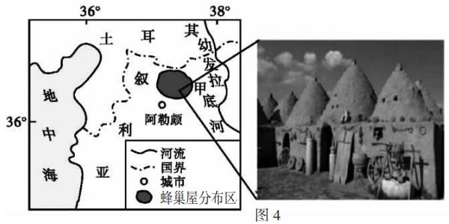
8.对当地土塔“溶掉”起重要作用的大气环流是
A.盛行西风带 B.东南信风带 C.副热带高气压带 D.季风环流
9.蜂巢屋“以泥土混合茅草盖成、圆形墙体厚达80厘米”的主要目的是
①隔热，降低夏季室内温度 ②御寒，抵御冬季严寒
③防潮，保持夏季屋内干燥 ④加固，抵御雨水侵蚀
A.①② B.②③ C.①④ D.③④
图5反映了我国东部某地区土地利用状况的变化过程。读图，完成10～11题。
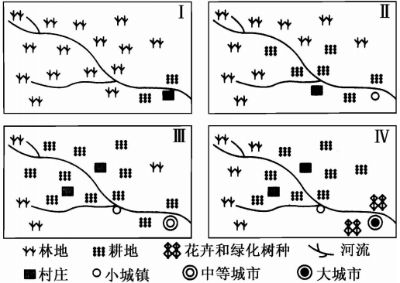
10.有关图中从I到III阶段的叙述，正确的是
①图中河流的丰水期流量增大，枯水期流量减小 ②图中城市人口增加，乡村人口减少
③图示区域出现了城市化现象 ④图中河流夏季流量减小，冬季流量增大
A.①③ B.③④ C.①② D.②④
11.从III到IV阶段，导致图中农业生产变化的最主要因素是
A.交通运输 B.市场 C.劳动力 D.政策
抱坡岭是海南三亚市一座山体裸露、地势起伏较大的废弃石灰岩矿山，自开展“城市修补、生态修复”以来，抱坡岭成为首批山体修复试点之一，相关部门采用了削坡退台、设置“V”型槽等综合治理办法恢复山体的生态环境。据此完成12～13题。
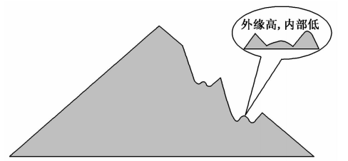
12.抱坡岭需要人工修复最主要的原因是
A.石灰岩易风化，造成危岩崩落，威胁居民生命财产安全
B.山体坡度大，涵养水土的能力差，自我修复能力丧失
C.处于台风多发区，易引发地质灾害
D.美化环境，增加旅游景点
13.每一级退台都设置为外缘高、内部低的主要目的是
A.降低爬山难度 B.增加耕地面积 C.提高地面美观度 D.便于汇集雨水
拦门沙是位于河口区的泥沙堆积体(沙坎)，受径流与海洋共同作用形成。图7为我国华南某河口区拦门沙甲、乙两时期位置变动示意图。据此回答14～16题。
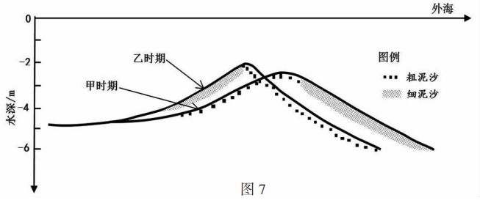
14.与乙相比，甲时期河口区
A.径流量大 B.来沙量少 C.盐度高 D.水位低
15.由甲时期到乙时期，拦门沙
A.向外海推移 B.高度降低 C.外坡受侵蚀 D.体积增大
16.拦门沙产生的影响有
A.利于海水自净 B.增强航行安全 C.阻碍鱼类洄游 D.不利泄沙排洪
第II卷(非选择题，共52分)
本卷包括必考题和选考题两部分。第17～18题为必考题，每个试题考生都必须做答。第19～20题为选考题，考生根据要求做答。
(一)必考题(2个小题，共42分)
17.阅读图文材料，完成下列要求。(20分)
材料一：马来西亚是最早响应“一带一路”倡议的国家之一，中马两国互为区域重要贸易合作伙伴，中国连续三年成为马来西亚制造业的最大投资国。马来西亚曾是产锡大国，因过度开采，近年来产量渐少，棕榈油、天然橡胶和胡椒的产量和出口量居世界前列，但缺乏深度加工。
材料二：图8为马来西亚示意图。
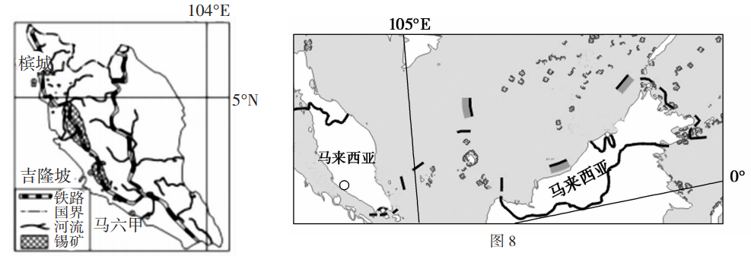
(1)简述马来西亚发展制造业的优势条件。(8分)
(2)指出该半岛地区中央山脉的走向，并说明判断理由。(4分)
(3)判断该地区东、西两侧海岸，哪侧更有利于港口的形成和发展，并说明理由。(5分)
(4)请为马来西亚的经济可持续发展提出可行性建议。(3分)
18.阅读图文材料，完成下列问题。(22分)
材料一：俄罗斯土地辽阔，但粮食产量不稳定，目前有些农产品还需大量进口。图9是俄罗斯远东局部区域示意图。
材料二：贝加尔湖位于俄罗斯东西伯利亚南部，是世界最深、蓄水量最大的淡水湖，水量约占世界河湖淡水总量的1/5。1996年贝加尔湖以其独特的水文、生态价值被联合国教科文组织列入《世界遗产名录》。湖面海拔455米，每年1月至4月结冰。湖区生物物种丰富，但近年来贝加尔湖的生态环境遭受着严重破坏。图9为贝加尔湖及周边地区示意图。
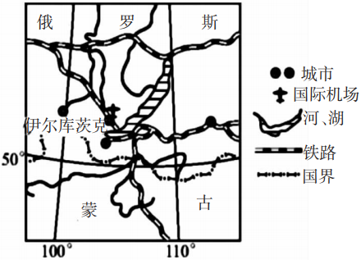
(1)结合材料一，试从气候的角度简述俄罗斯粮食生产的有利条件。(4分)
(2)为保护贝加尔湖的生态环境，应该采取哪些措施？(10分)
(3)蒙古国提出了“北水南调”计划，并寻求与中国合作，欲从贝加尔湖买水调水经蒙古引至北京，以缓解我国北方的缺水问题。有关专家认为该“北水南调”计划基本上没有可行性，请结合所学知识，为专家的判断提供依据。(8分)
(二)选考题(共10分)
请考生在第19、20两道地理题中任选一题做答，如果多做，则按所做的第一题计分。做答时用2B铅笔在答题卡上把所选题目的题号涂黑。
19.[旅游地理](10分)阅读图文材料，回答问题。
近年来，“研学旅行”作为一种崭新的旅行方式逐渐进入公众视野。安徽省地处我国中部，皖赣铁路纵贯全境(见图10)。黄山市的黟县是全国历史最为悠久的文明古县之一，是历史上的徽州古村落和徽州文化的典型。写生旅游在黟县旅游开发中地位凸显，来此写生旅游的人平均停留时间约11天。黟县的宏村是世界文化遗产，被誉为“中国画里乡村”，山水民居、人、自然融为一体；屏山村有1100多年的历史，吉阳河穿村而过，构成一幅小桥、流水、人家的风水古村落图画。
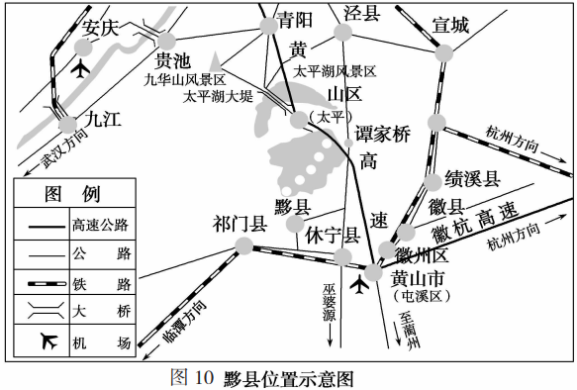
说出黟县写生旅游的客源市场，并分析吸引他们到此“研学旅行”的原因。(10分)
20.[环境保护](10分)阅读下列材料，回答问题。
中亚哈萨克斯坦东部的一些矿区土壤重金属污染严重，科学家为研究重金属元素在“水－土壤－植物”系统中的迁移，在某铅锌冶炼厂附近土壤剖面采样分析(数据如下表)科学家还发现研究区的多种植物，尤其是白杨对重金属有高度的富集作用。
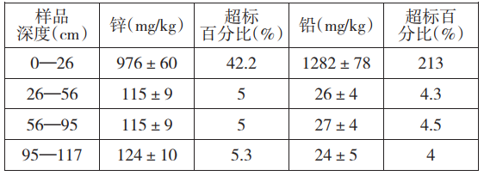
分析该地土壤重金属含量分布特点的成因并提出治理措施。

高三地理参考答案和评分参考
评分说明:
1．非选择题部分，若考生答案与本答案不完全相同，但言之有理，可酌情给分，但
不得超过该题所分配的分数。
2．考生答案中，中国地名出现错别字一般不给分；外国地名应以地图出版社出版的
世界地图集为依据评分，若出现同音字可酌情给分。
一、选择题（44分）
1～5：BDCDB 6～10：CCACA 11～16:BBDACD
- 非选择题
17.（20分）
(1)棕榈油、胡椒、天然橡胶等资源较丰富；降水丰富，河流众多，水源充足；劳动力较为丰富且廉价；海运便利，便于产品出口。（每个要点2分，共8分）
（2）南北走向。(2分)理由：该地区中部的河流流向东西两侧，且大致平行排列，中央山脉应位于中部的分水岭。(2分)
（3）西侧海岸。(1分)理由：西侧海岸受两侧陆地阻挡，风力较小（或东侧海岸冬半年受东北风影响大）；西侧海岸线更为曲折；西海岸工农业发达，城市人口密集，货流量大；地处国际航运通道。（每个要点1分，共4分）
(4)政府制定长远的发展规划；提高技术水平；延长产业链，提高产品附加值；加强国际合作，引进资金、技术，增加出口。（任答3个要点得3分，其它合理答案可酌情给分）
18.（22分）
(1)俄罗斯纬度高，作物生长周期长；气温低，病虫害少（每个要点2分，共4分）
(2)建立贝加尔湖自然保护区；防治水体污染；合理开发利用水资源和生物资源；控制旅游人口规模；建立健全的法律法规,加强监测与管理力度；加强宣传教育,提高周边居民的环保意识；进行流域综合治理（任答其中5个要点得10分，其它合理答案可酌情给分）
(3)地形复杂,距离长,而且沿途基本没有可利用的现成河道,投资巨大；北段地势南高北低,相对高差较大,逐级提水,成本高；沿途气候干旱,蒸发旺盛,冬季寒冷,结冰期长,不利于调水；途径三个国家,各方利益协调难度大,不利于保障调水安全；多断裂带,防渗漏难度大（任答其中4个要点得8分，其它合理答案可酌情给分）
19.【旅游地理】（10分）
客源市场：主要是中东部各大院校的学生。（2分）
原因：当地具有典型徽州古村落和徽州古文化，历史文化价值高；山水民居与自然融为一体，集历史文化价值和美学价值为一体；紧邻长三角等东部经济发达地区，市场距离近；铁路、高速公路穿过，交通便捷；古村落的门票，食宿等费用低。（任答其中4点即可得8分，其它合理答案可酌情给分）

20.【环境保护】(10分)
原因：重金属集中分布在0—26厘米的表层土壤，26厘米以下重金属含量少，随土壤深度变化不大；（2分）原因是当地降水稀少，重金属难以随水下渗。 （2分）
措施：铲除表土，集中处理，使之无害化；将表土翻到地下深处，将深处土壤翻到表层；种植重金属富集作用明显的植物，降低土壤内重金属含量。（每个要点2分，共6分）

